**CH-256 機板特殊功能介紹**

1. CH-256控制板可與Kone馬達之迴授器連結，且每公分可獲得1038個脈衝(pulse)。此數據為一般馬達迴授器之數倍。
2. 自動監測車廂滑移之功能。當車廂發生不正常滑移現象時，將啟動保護措施。該功能優於UCMP之規範。
3. 自動調適段功能­ — 一鍵完成。
4. 精細分類故障碼，方便判讀維修。
5. 連結e-Keeper系統達及時通報功能。此外，可選配困人求救功能。
6. 符合國際消防法規。包含歐規、澳規、日規等。
7. 自動維修定位功能。  
   啟動此功能後，電梯將自行運轉就定位。方便保養人員檢修。
8. 超速及怠速之自動檢測。
9. 馬達煞車器之保護檢測功能。
10. 內、外叫控制板之按鈕短路保護設計。(該專利申請中。)
11. 透過自動調適段功能及可得知各樓樓高知數據(以公分為單位)。(該專利申請中。)
12. [選配功能]當電梯並無故障，然車廂內有乘客/異物存在卻無下達指令超過設定時間時，車廂門將會自動開啟。車廂門開啟後，並不影響該電梯之正常運轉。
13. 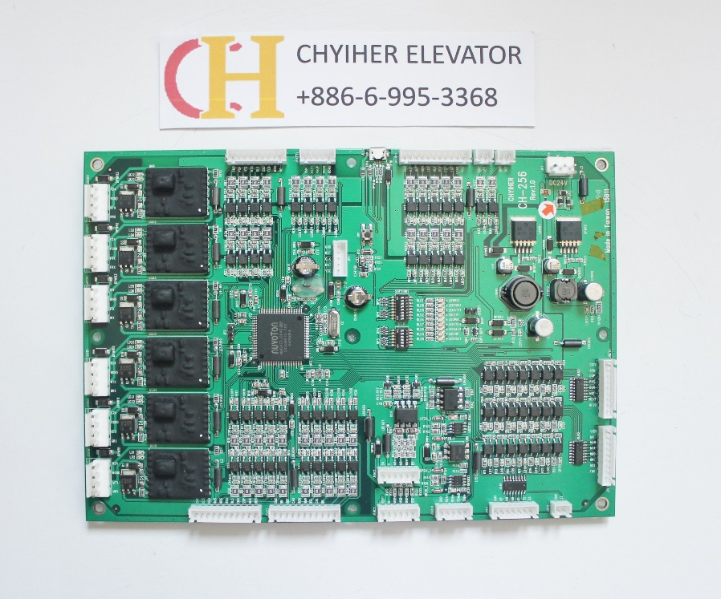本系統CE認證申請中。